Ministerul Educației și Cercetării al Republicii Moldova
Universitatea Tehnică a Moldovei
Facultatea Calculatoare, Informatică și Microelectronică

Raport
la
Lucrarea de laborator Nr. 6

Disciplina: Tehnici de programare

Tema: ” Informații invizibile: forensics și steganografie ”

A efectuat : st. gr.SI – 264 Șoimaru Gabriel

A verificat : asistent universitar Reițman Patricia

Chișinău – 2026
SARCINA LUCRĂRII
Lucrarea A
A1. Text și octeți: încălzirea
Creează arsenal/forensics/decode.py. Fixează-ți întâi diferența dintre text și octeți, de care atârnă tot.
A2. Recunoști stratul după formă
Scrie o funcție care, dat un șir, ghicește ce codare e, uitându-se la caractere. Nu decoda încă, doar clasifică.
A3. Desfaci stratul recunoscut
Acum chiar decodează, în funcție de ce a zis A2. Întoarce și tipul, și rezultatul.
A4. Straturi multiple, într-o buclă
Un rezultat poate fi tot o codare. Decodează în buclă până iese text citibil.
A5. Spargi un XOR cu cheie de un octet
Citește probe/xor.bin (octeți), încearcă toate cele 256 de chei și păstrează rezultatul care arată a text.
A6. Spargi un hash prin dicționar
Din probe/hashuri.txt ia un hash. Identifică algoritmul după lungime, apoi caută parola într-o wordlist.
A7. argparse, fișa JSON și un test
Leagă totul într-o unealtă comandată din afară, salvează rezultatul ca fișă, și scrie un test.

Lucrarea B
B1. Magic bytes: tipul real, nu extensia
Deschide un fișier în mod binar și citește-i primii octeți. Compară-i cu semnăturile cunoscute.
B2. strings: textul citibil dintr-un binar
Scoate secvențele de caractere imprimabile dintr-un fișier, cu un regex pe octeți.
B3. Metadate EXIF și GPS din poză
Citește blocul EXIF din probe/foto.jpg și scoate coordonatele GPS. Convertește-le în grade zecimale.
B4. File carving: scoți fișierul ascuns
probe/ascuns.png are o arhivă ZIP lipită la coadă. Găsește-i semnătura și salveaz-o separat.
B5. Ascunzi un mesaj prin LSB
Scrie un mesaj în ultimii biți ai pixelilor dintr-o poză gazdă. Rezultatul arată identic cu originalul.
B6. Dezvălui mesajul înapoi
Citește ultimii biți ai pixelilor din stego.png, regrupează-i câte 8 și reconstituie mesajul.
EFECTUAREA LUCRĂRII
Lucrarea A
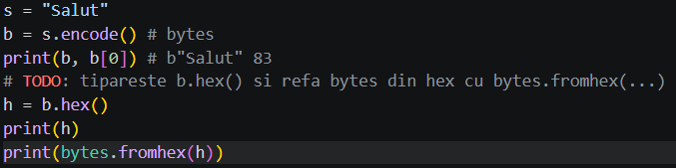
A1
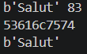
Figură 1.1.1 – Codul A1

Figură 1.1.2 – Rezultatul A1

A2
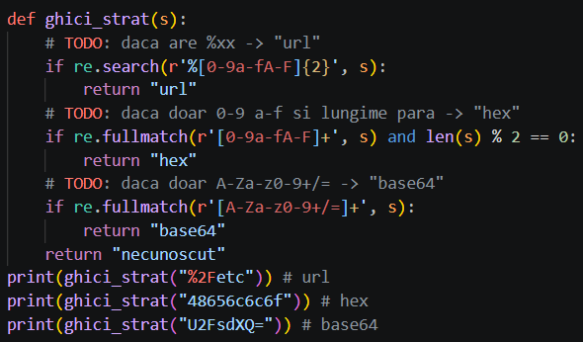
Figură 1.2.1 – Codul A2

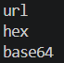

Figură 1.2.2 – Rezultatul A2

A3
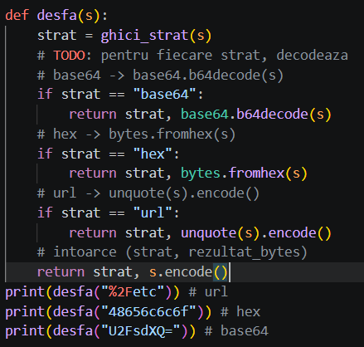
Figură 1.3.1 – Codul A3

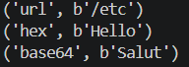
Figură 1.3.2 – Rezultatul A3

A4
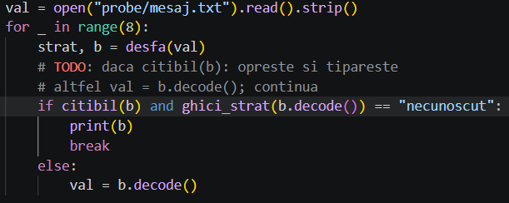
Figură 1.4.1 – Codul A4

Figură 1.4.2 – Rezultatul A4

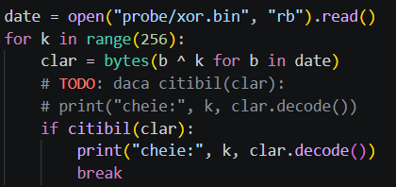
A5
Figură 1.5.1 – Codul A5

Figură 1.5.2 – Rezultatul A5

A6
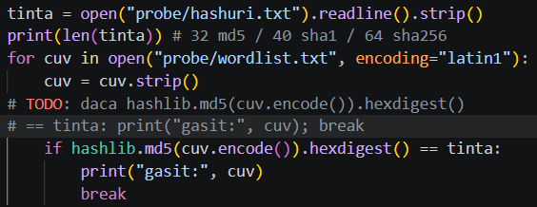
Figură 1.6.1 – Codul A6

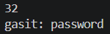
Figură 1.6.2 – Rezultatul A6

A7
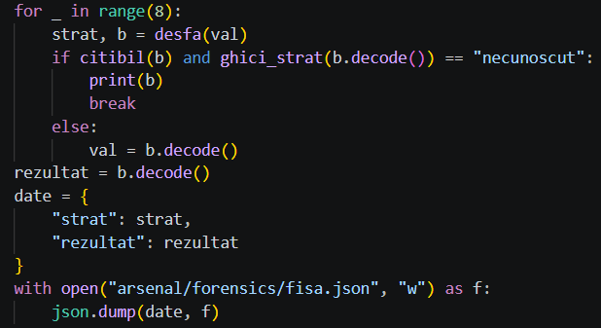
Figură 1.7.1 – Codul A7

Figură 1.7.2 – Rezultatul A7 (Conținutul din fișa.json)

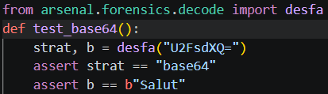
Figură 1.7.3 – Codul din test_decode.py

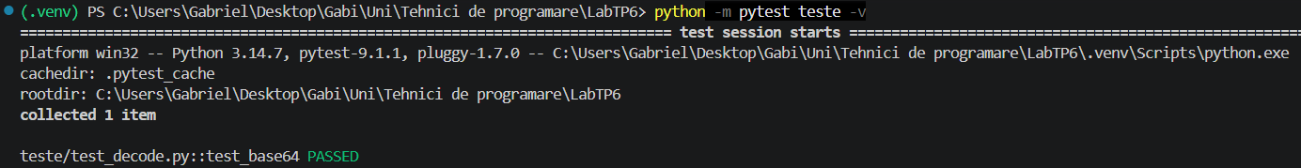
Figură 1.7.4 – Rezultatul testului test_decode.py

Lucrarea B
B1
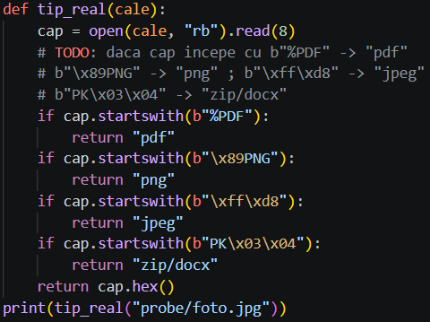
Figură 2.1.1 – Codul B1

Figură 2.1.2 – Rezultatul B2

B2
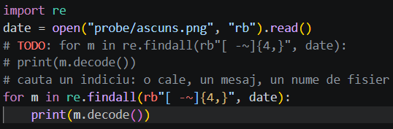
Figură 2.2.1 – Codul B2

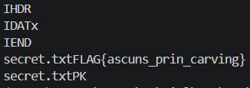
Figură 2.2.2 – Rezultatul B2

B3
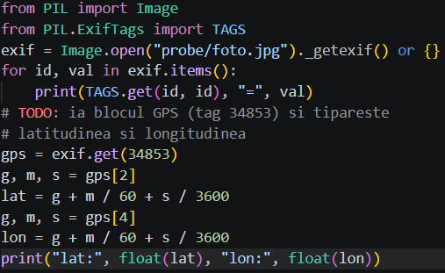

Figură 2.3.1 -Codul B3

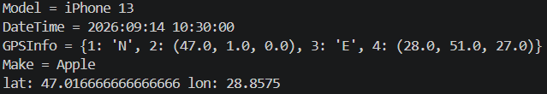
Figură 2.3.2 – Rezultatul B3
B4
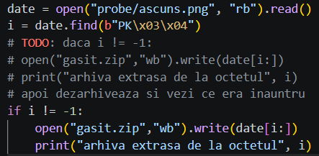

Figură 2.4.1 -Codul B4
Figură 2.4.2 – Rezultatul B4

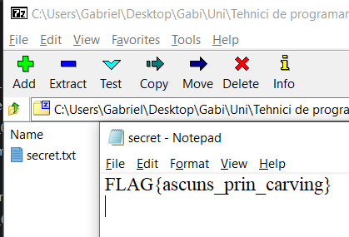

Figură 2.4.3 – Rezultatul dezarhivării B4

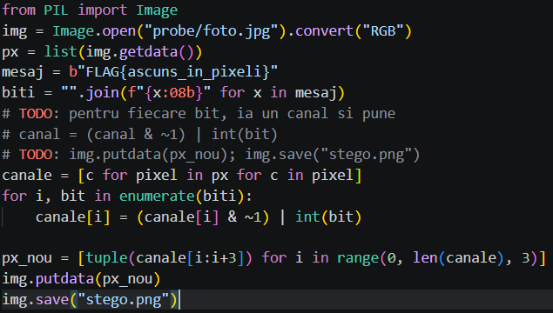
B5
Figură 2.5.2 -Rezultatul B5
Figură 2.5.1 – Codul B5

Figură 2.5.3 – stego.png

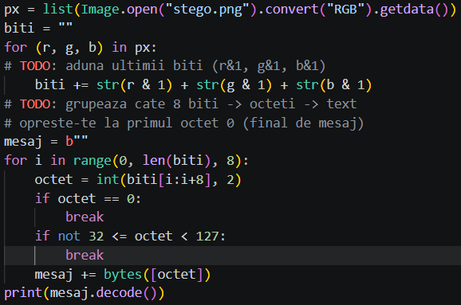
B6
Figură 2.6.1 – Codul B6

Figură 2.6.2 – Rezultatul B6

CONCLUZIE
În această lucrare am folosit metode de steganografie pentru a ascunde și a găsi unele informații ascunse in diferite metode: codificare și decodificare precum base64 și hex(A2-A4, A7), XOR(A5), hash-uri(A6), tipul real al fișierelor (B1) și textul citibil din binare (B2), metadate EXIF și GPS (B3), fișiere lipite la coada unui PNG (B4) și mesaje ascunse în pixeli prin LSB (B5-B6).

